### Anima Christi - III

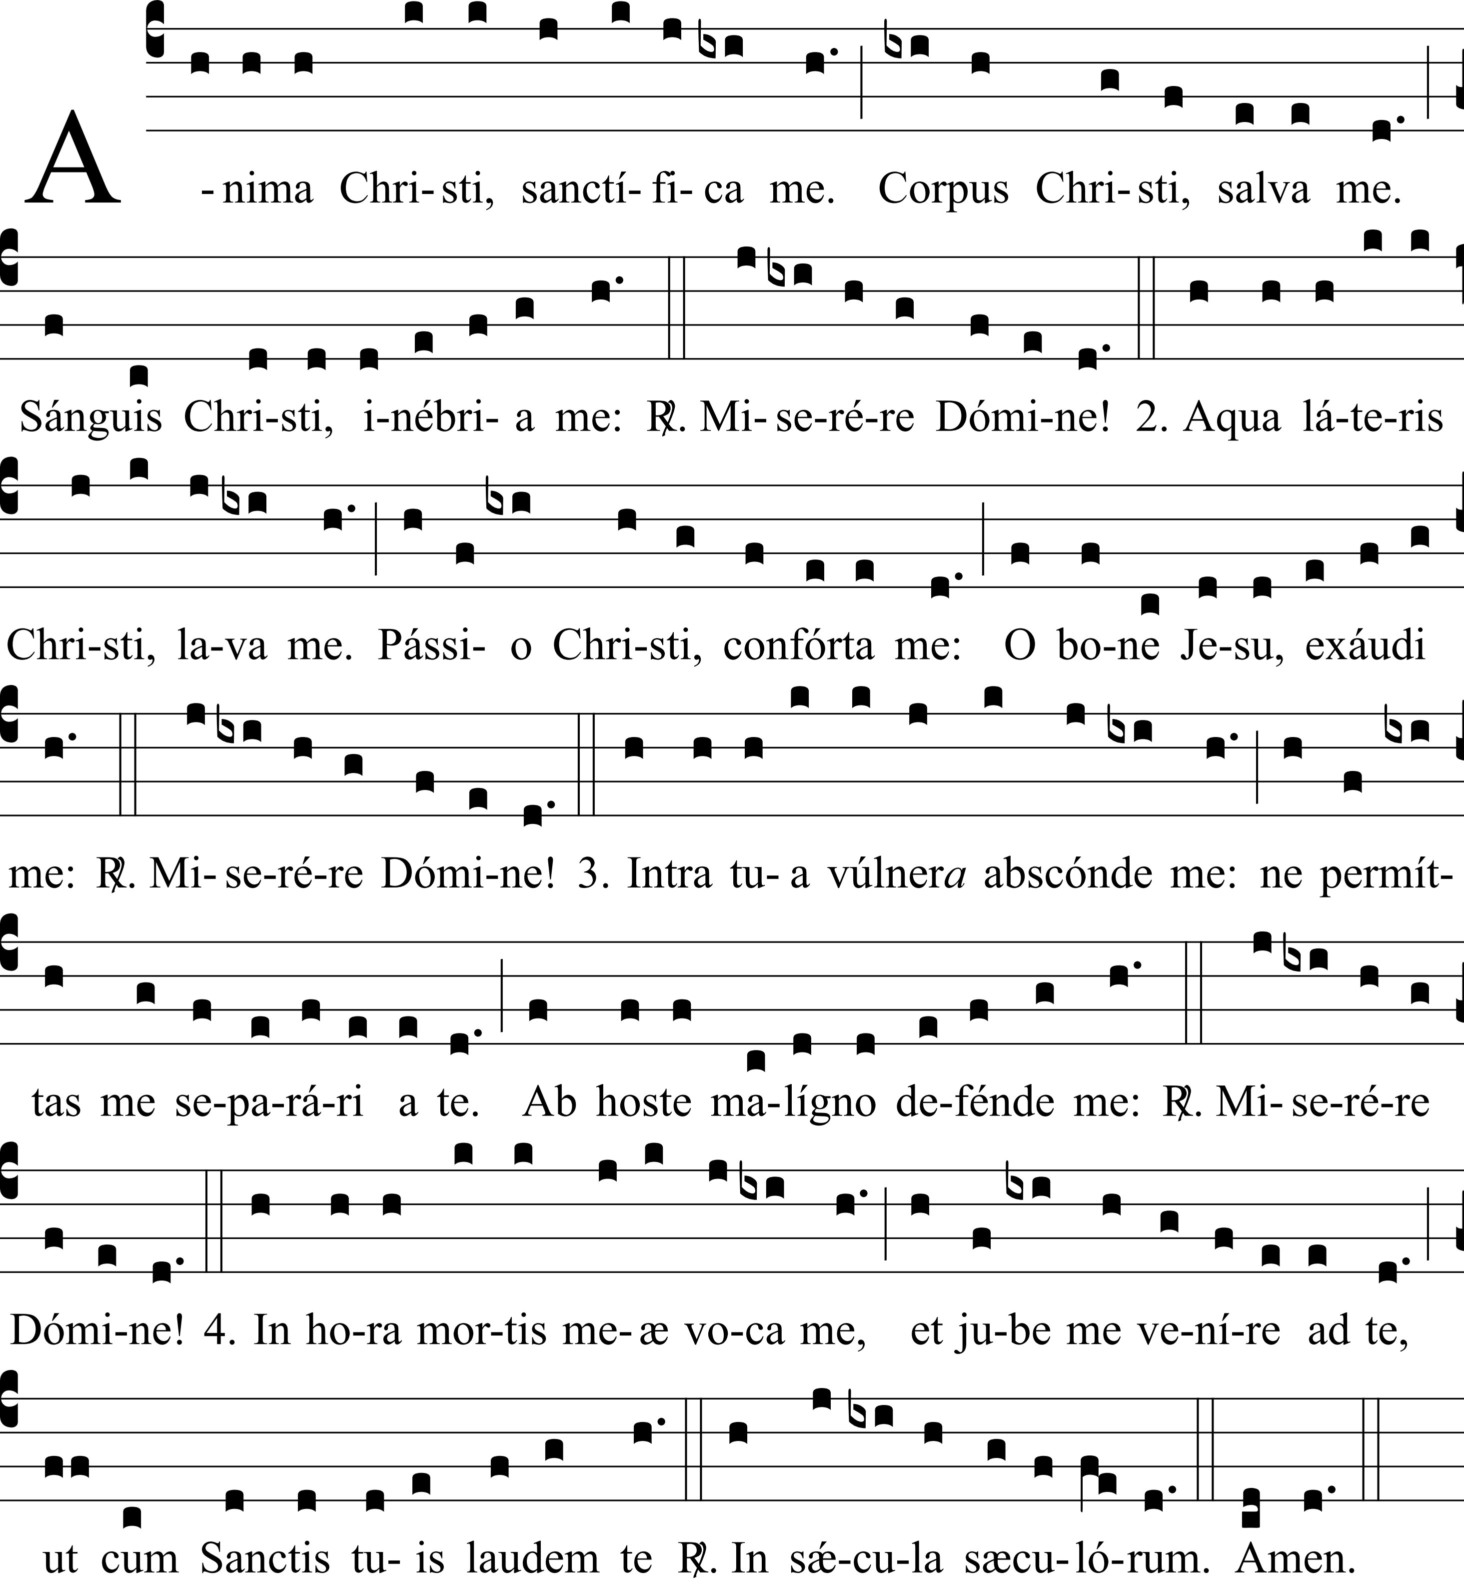

|  |  |
| --- | --- |
| 1. Âme du Christ, sanctifiez-moi,  Corps du Christ, sauvez-moi.  Sang du Christ, enivrez-moi.  ℟. Seigneur, ayez pitié !  2. Eau du côté du Christ, lavez-moi.  Passion du Christ, fortifiez-moi.  Ô bon Jésus, exaucez-moi. ℟. | 3. Dans vos blessures, cachez-moi.  Ne permettez pas que je sois séparé de vous.  De l’ennemi mauvais, défendez-moi. ℟.  4. À l’heure de ma mort, appelez-moi.  Ordonnez-moi de venir à vous.  Pour qu’avec vos Saints, je vous loue.  ℟. Dans les siècles des siècles. Amen. |

|  |  |
| --- | --- |
| Anima Christi sanctífica me:  Corpus Christi salva me. | Âme du Christ, sanctifiez-moi,  Corps du Christ, sauvez-moi. |
| Sanguis Christi inébria me:  Aqua láteris Christi lava me. | Sang du Christ, enivrez-moi,  Eau du côté du Christ, lavez-moi. |
| Pássio Christi confórta me:  O bone Jesu exáudi me. | Passion du Christ, fortifiez-moi,  Ô bon Jésus, exaucez-moi. |
| Intra tua vúlnera abscónde me:  Ne permíttas me separári a te. | Dans vos blessures, cachez-moi,  Ne permettez pas que je sois séparé de vous. |
| Ab hoste malígno defénde me :  In hora mortis meæ voca me. | De l’ennemi mauvais, défendez-moi,  À l’heure de ma mort, appelez-moi. |
| Et jube me veníre ad te :  Ut cum Sanctis tuis laudem te  In sǽcula sæculórum. Amen. | Ordonnez-moi de venir à vous,  Pour qu’avec vos Saints, je vous loue,  Dans les siècles des siècles. Amen. |